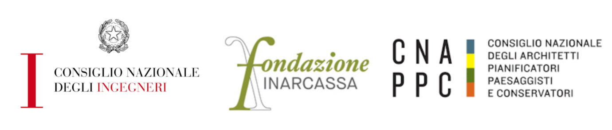
SAVE THE DATE

VIII GIORNATA NAZIONALE DELLA PREVENZIONE SISMICA.
PREVENZIONE SISMICA ED EFFICIENTAMENTO ENERGETICO:
L’UNIONE CHE RAFFORZA IL FUTURO

10 dicembre 2025, ore 10
Piazza Colonna 366, Palazzo Wedekind, Roma

Il focus dell’edizione 2025 è l’integrazione delle politiche di efficientamento energetico con le misure di prevenzione sismica. Questa edizione si prefigge l’obiettivo di offrire un concreto contributo, anche da una prospettiva europea, in termini di proposte nell’ambito delle politiche di messa in sicurezza del patrimonio edilizio.

Il programma

Saluti istituzionali

Massimo Garbari, Presidente Inarcassa
Andrea De Maio, Presidente Fondazione Inarcassa
Angelo Domenico Perrini, Presidente Consiglio Nazionale degli Ingegneri (CNI)
Massimo Crusi, Presidente Consiglio Nazionale Architetti PPC (CNAPPC)

Interventi tecnici

Mauro Dolce, Presidente Comitato Tecnico Scientifico VIII GNPS
Giulio Zuccaro, Responsabile Scientifico Centro Ricerche Plinius

Interventi programmati

Nello Musumeci, Ministro per la Protezione Civile e le Politiche del Mare
Raffaele Fitto*, Commissario Europeo per la coesione e per le riforme
Milena Messori, Banca europea per gli investimenti, Responsabile Ufficio di Roma
Renato Loiero, Consigliere del Presidente del Consiglio dei ministri per le politiche di bilancio
Guido Castelli, Commissario Straordinario Ricostruzione Sisma 2016
Luigi Ferrara, Consigliere PCM - Capo Dipartimento Casa Italia
Gennaro De Vivo, Presidente Prima Sezione Consiglio Superiore LL.PP.
Maurizio Pollino, ENEA
Gaetano Manfredi*, Presidente ANCI
Piero Petrucco, Vicepresidente ANCE

Tavola rotonda

Ruggero Razza, Membro del parlamento europeo, Commissione per i bilanci
Maurizio Lupi, Componente II Commissione Giustizia della Camera
Erica Mazzetti, Componente VIII Commissione Ambiente, territorio e lavori pubblici della Camera
Roberto Morassut, Componente IX Commissione Trasporti della Camera
Raffaella Paita, Componente V Commissione Bilancio del Senato

Conclusioni

Tommaso Foti *, Ministro per gli affari europei, il Sud, le politiche di coesione e per il PNRR

*in attesa di conferma

